Nama : Salsa Liani Sirgar
Kelas : XI RPL 2
Jurusan : RPL ( Rekayasa Perangkat Lunak)

Tugas Fungsi Output pada C++
Fungsi Output pada C++
C++ memiliki empat fungsi dasar untuk menampilkan output:
- cout untuk menampilkan teks ke layar;
- cerr untuk menampilkan error;
- clog untuk menampilkan log;
- printf() untuk menampilkan output, fungsi ini dari C;

  - Berikut Buatlah program_output.cpp, berikut hasil tampilanya tugas anda mengubahmenampilkan nama anda sendiri dan memperbaiki program dan menambahkan kekurangn program yang ada jika error perbaiki:

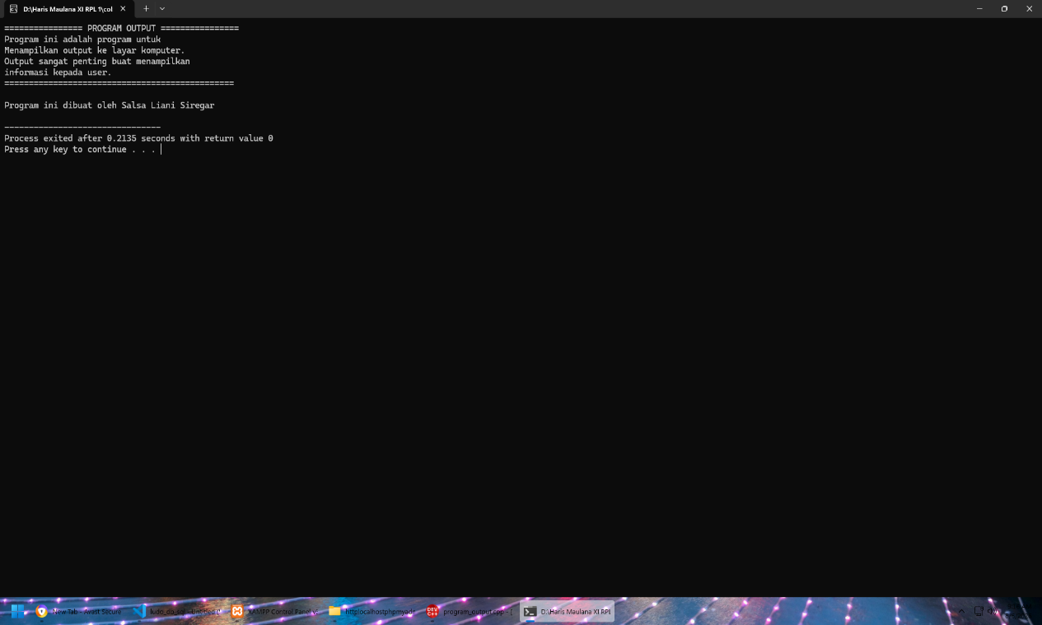

- Lengkapi koding di bawah ini agar bisa jalan dan meghasilkan tampilan di atas sesuai gambar hasil terlampir.
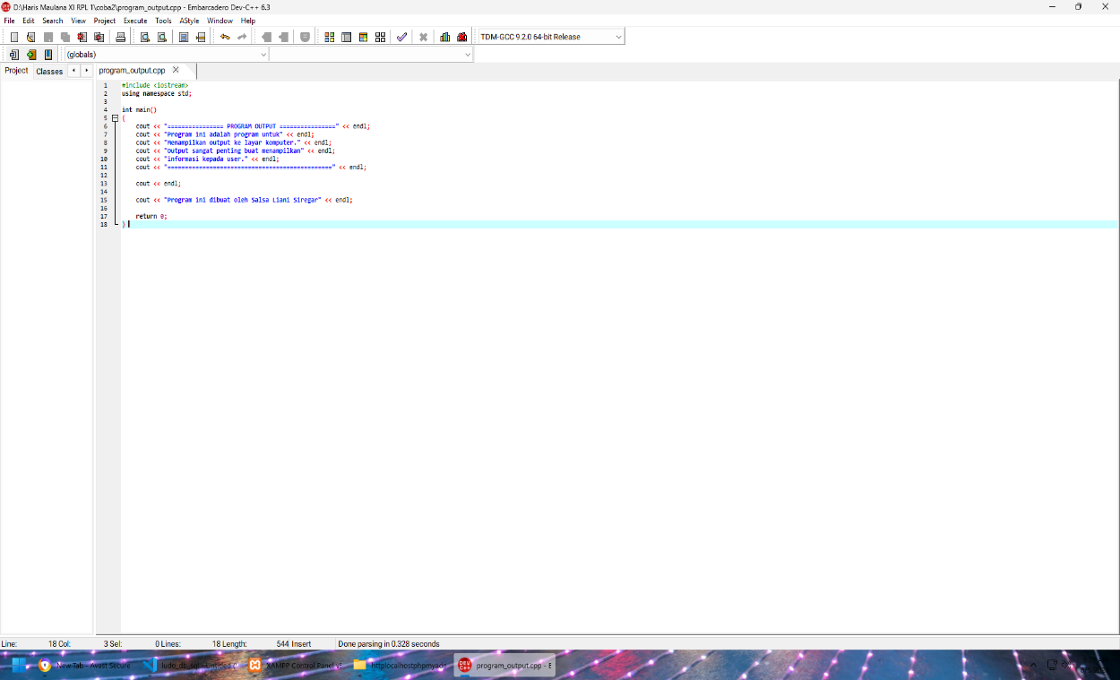

Tugas anda lanjuti koding dan jelaskan setiap sintaks fungsi koding di atas agar bisa jalan dan di Compile dan Run (F11).

3. Penjelasan Setiap Sintaks Fungsi
1. #include <iostream>
Digunakan untuk memanggil library iostream agar program dapat menggunakan fungsi input dan output seperti cout dan cin.

2. using namespace std;
Berfungsi agar kita dapat menggunakan cout, cin, dan endl tanpa harus menulis std:: .
3. int main()
Merupakan fungsi utama yang pertama kali dijalankan saat program dieksekusi.

4. { }
Kurung kurawal digunakan sebagai pembuka dan penutup isi dari fungsi main().

5. cout
Berfungsi untuk menampilkan tulisan atau output ke layar.
Contoh:
cout << "Halo Dunia";
akan menampilkan:
Halo Dunia

6. <<
Disebut operator insertion, berfungsi mengirim data ke layar melalui cout.

7. "..."
Tanda petik digunakan untuk menuliskan teks (string).

8. endl
Berfungsi untuk berpindah ke baris berikutnya.
Misalnya:
cout << "Baris pertama" << endl;
cout << "Baris kedua";
Hasilnya:
Baris pertama
Baris kedua

9. return 0;
Menandakan bahwa program telah selesai dijalankan tanpa kesalahan.

10. ;
Titik koma digunakan sebagai penutup setiap perintah pada C++.

Demikian hasil tugas ini terimakasih.

